1.0.3版本更新内容：

- 资金新增时，偶尔会出现摘要会丢失的情况
对表格重新做了处理，再试试。目前测试暂未发现丢失的情况。

- 个人除银行帐号外，增加现金帐户
现在所有的帐户都已经增加一个现金帐户，所属银行为现金，帐号为现金。

- 附件、支付明细中在未输入时，不要出现数字0
这个主要是为了防止出现数字0的干涉。现在选中附件（或者金额时）会自动选中所有的内容，这样就不会出现干涉了。如下图

- 现金增加时，凭证号为“现金YYYYMMDD” + 序列号“001”之类的
已经增加，与别的凭证号不连续。比如序列号：沿江是004，现金不一定是004，有可能是001之类的。

- 录入凭证时，外单位按拼音排序
已经按代码的拼音排序（另外，可以在过滤框里面直接输入部分内容，下拉列表都可以显示符合条件的内容。拼音、中文都可以，如下面）
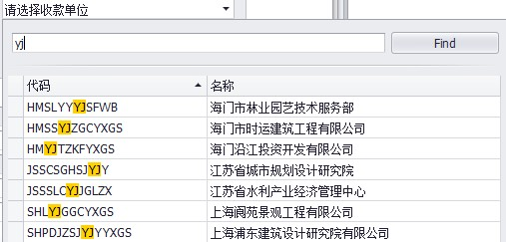

- 支付明细中，资金性质显示全部路径
已经可以，见下图
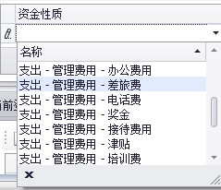

- 单据字改为凭证号
已经全部修改完毕

- 资金的审批流程改为 制作->复核->审核
已经修改完毕。现在报表只能在审核后打印出来。
（以前流程为制作 审核 -> 支付 -> 打印是在支付后进行的）

